Praktijkopdracht 2

Berekenen stroomopbrengst zonnepaneel in kWh op basis van zonkracht en zonstand

Door: Daphne Hogeterp

Klas: V2C

Inhoudsopgave

1. Versie 2

2. Introductie 2

3. Testomgeving 2

4. Smoketest 2

5. Testcases black box test (integratietest of functionele test) 3

6. Unit Tests 4

7. Regressietests 4

# Versie

|  |  |  |
| --- | --- | --- |
| **Versie** | **Wie?** | **Commentaar** |
| 1.0 | Daphne Hogeterp | - |

# Introductie

In dit document worden de verschillende testen die ik heb uitgevoerd op mijn programma beschreven. Het programma dat getest wordt, kan je door middel van zonkracht en zonstand berekenen hoeveel kWh dit opbrengt. Verder kan het ook de zonkracht berekenen door middel van kWh en zonstand. Ook kan het de zonstand berekenen door middel van kWh en zonkracht. Op dit programma ga ik een paar tests uitvoeren waaronder een smoketest, een blackbox testcase en een unit test.

# Testomgeving

Ik ga 3 verschillende soorten testen uitvoeren:

* De smoketest

Deze test wordt uitgevoerd in een browser.

* De black box test

Deze test wordt uitgevoerd in de tool ‘SOAPUI’.

* De unit test

Deze test wordt uitgevoerd in de tool Eclipse met als code Java. Er word in deze test een stukje code geschreven die de methode gaat uitvoeren en controleren.

# Smoketest

Op het systeem heb ik een aantal restricties gezet. Ik heb restricties gezet op ‘zonstand’ en ‘kWh’ en ‘zonkracht’. Zonstand heeft de restrictie dat het tussen de 0 en 360 mag zijn. Zonkracht en kWh hebben de restrictie dat het niet onder de 0 mag zijn.

Test methode **‘berekenkWh()’**, gegevens ingevuld die voldoen aan de criteria, dit werkt.

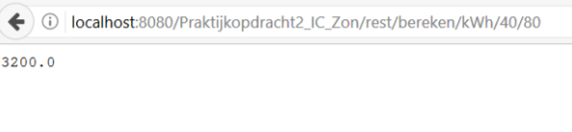

Test methode **‘berekenkWh()’**, aangetoond dat er een foutmelding komt als één van de cijfers kleiner is dan 0, dezelfde foutmelding krijg je als de zonhoek groter is dan 360.

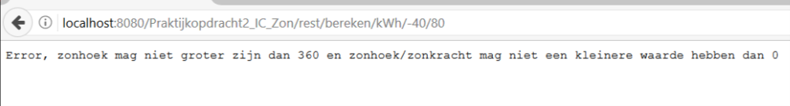

Test methode **‘berekenZonhoek()’**, gegevens ingevuld die voldoen aan de criteria, dit werkt.

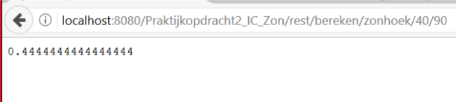

Test methode **‘berekenZonhoek()’**, aangetoond dat er een foutmelding komt als één van de cijfers kleiner is dan 0.

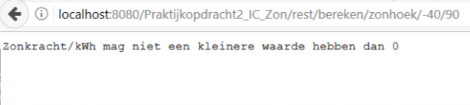

Test methode **‘berekenZonkracht()’**, gegevens ingevuld die voldoen aan de criteria, dit werkt.

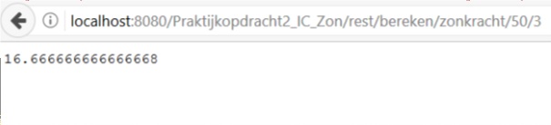

Test methode **‘berekenZonkracht()’**, aangetoond dat er een foutmelding komt als één van de cijfers kleiner is dan 0, dezelfde foutmelding krijg je als de zonhoek groter is dan 360.

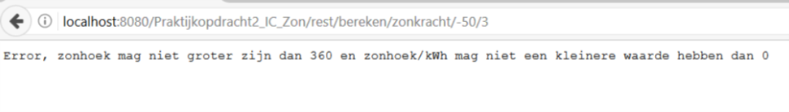

# Testcases black box test (integratietest of functionele test)

Test methode **‘berekenkWh()’**, gegevens ingevuld die voldoen aan de criteria, dit werkt.

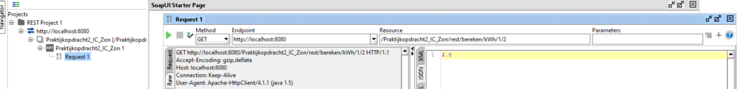

Test methode **‘berekenkWh()’**, aangetoond dat er een foutmelding komt als je de zonhoek groter is dan 360, ditzelfde gebeurd als één van de cijfers een waarde hebben die kleiner is dan 0.

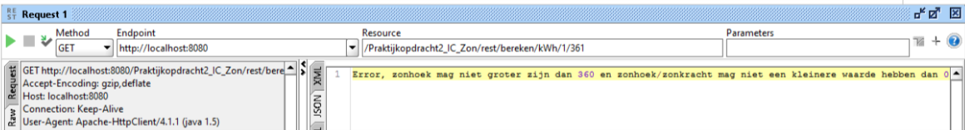

Test methode **‘berekenZonhoek()’**, gegevens ingevuld die voldoen aan de criteria, dit werkt.

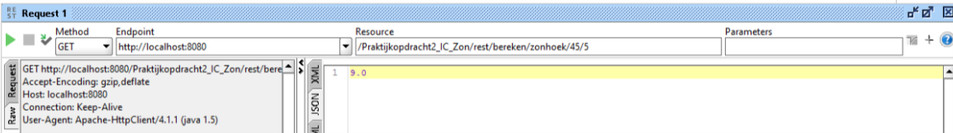

Test methode **‘berekenZonhoek()’**, aangetoond dat er een foutmelding komt als één van de cijfers kleiner is dan 0.

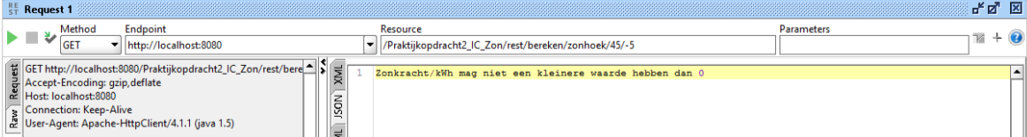

Test methode **‘berekenZonkracht()’**, gegevens ingevuld die voldoen aan de criteria, dit werkt.

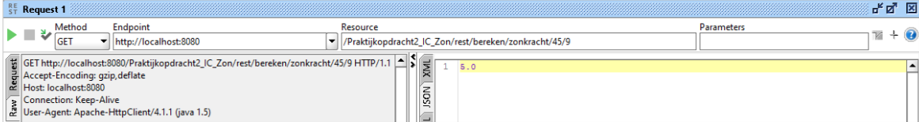

Test methode **‘berekenZonkracht()’**, aangetoond dat er een foutmelding komt als één van de cijfers kleiner is dan 0, dezelfde foutmelding krijg je als de zonhoek groter is dan 360.

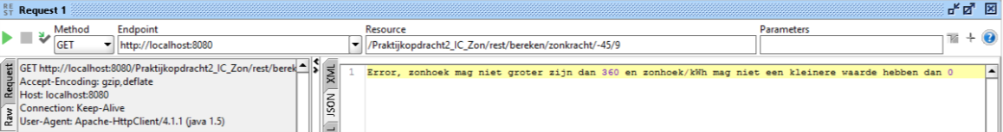

# Unit Tests

***Unit test voor alle drie de methoden (aan de zijkant van de afbeelding is te zien dat alle drie de methoden geslaagd zijn):***

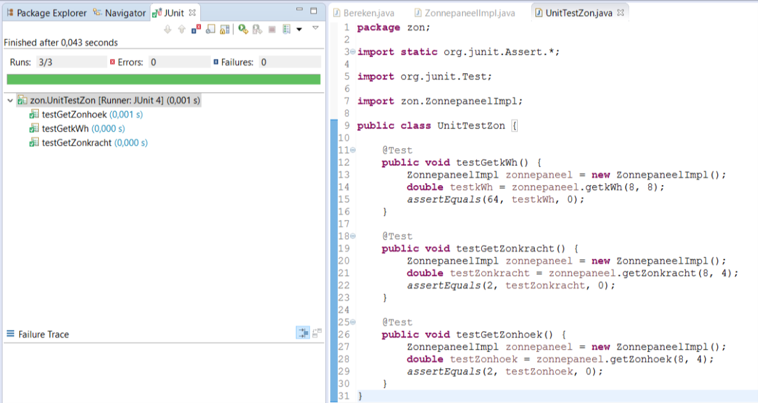

# Regressietests

Dit is niet van belang, er zijn nog geen bugs gevonden.